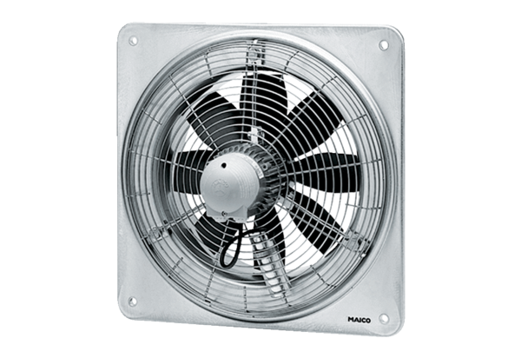Axial-Wandventilator DZQ 60/84 BVerpackungseinheit: 1 StückSortiment: C
Artikelnummer: 0083.0164Hersteller: MAICO

